ĐẠI HỌC SƯ PHẠM KỸ THUẬT TPHCM
KHOA ĐÀO TẠO CHẤT LƯỢNG CAO
NGÀNH CÔNG NGHỆ THÔNG TIN

TÀI LIỆU
HƯỚNG DẪN SỬ DỤNG
PHẦN MỀM QUẢN LÝ BÃI ĐỖ XE THÔNG MINH

THÀNH PHỐ HỒ CHÍ MINH - 2021

Bản ghi nhận thay đổi tài liệu
T - Thêm mới S - Sửa đổi X – Xoá

Ngày thay đổi | Lý do | T  S  X | Mô tả thay đổi | Phiên bản mới
3/6/2021 |  | T | Viết tài liệu | 3.0

MỤC LỤC

GIỚI THIỆU CHUNG

Tổng quan
Phần mềm quản lý bãi đỗ xe thông minh có các chức năng sau:
- Thống kê
- Quản lý nhân viên
- Quản lý vị trí đỗ
- Quản lý khách hàng
- Đỗ xe
- Quản lý giá vé
- Thống kê doanh thu
- Quản lý thẻ gửi xe
- Xem phiếu thanh toán
- Xem thông tin cá nhân
- Xem thông tin xe đã đăng ký thẻ và chưa đăng ký thẻ

  - Khởi động hệ thống
Chạy chương trình bằng cách click đúp vào icon trên màn hình, ta sẽ thấy màn hình đăng nhập vào hệ thống xuất hiện.
Màn hình đăng nhập hiện ra, nhập thông tin đăng nhập vào 2 ô tên đăng nhập và mật khẩu.
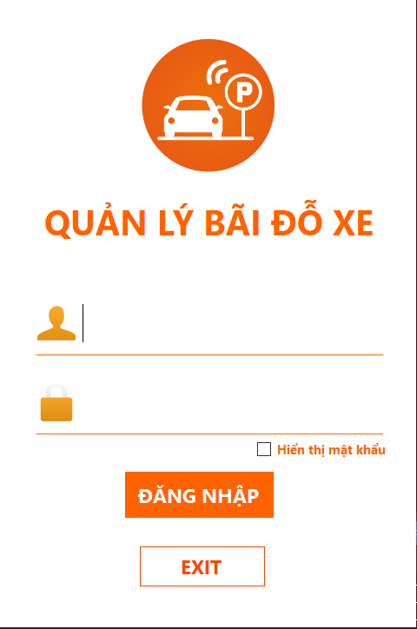

Sau khi đã điền thông tin, ấn nút Đăng nhập hoặc nhấn phím Enter để đăng nhập vào hệ thống. Nếu thông tin đăng nhập sai sẽ có thông báo trên màn hình.

  - Thực đơn và một số thao tác cơ bản
Sau khi đăng nhập thành công, màn hình chính của phần mềm sẽ được hiển thị
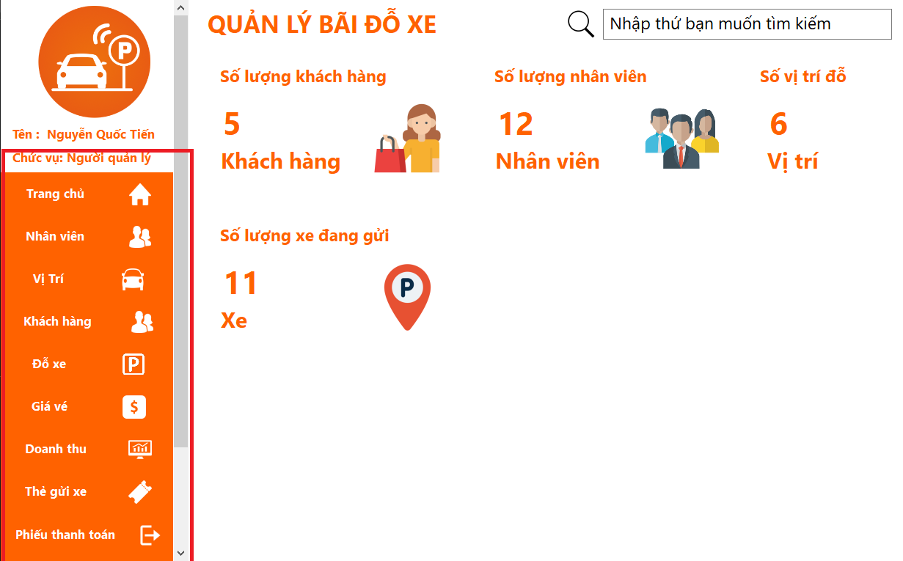

Phần được khoanh đỏ trên hình là thực đơn chính của phần mềm. Sử dụng thực đơn này, người sử dụng có thể truy cập đến toàn bộ các chức năng của hệ thống.
Phần còn lại phía trên bên trái sẽ hiển thị thông tin người đăng nhập cũng như chức vụ.
Phần bên phải sẽ hiển thị chức năng tương ứng khi chọn vào các button ở bên phần khoanh đỏ.

CHỨC NĂNG CHÍNH

  - Quản lý nhân viên
Click vào button nhân viên phía bên phải sẽ hiển thị chức năng quản lý nhân viên.
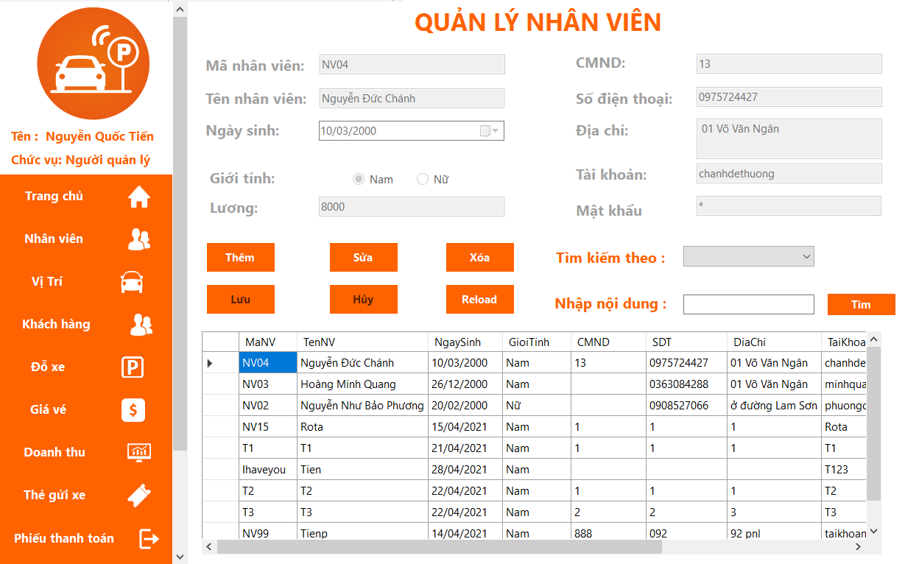

Thêm nhân viên
Khi click vào “Thêm”, hệ thống sẽ mở khoá các ô để chúng ta có thể nhập thông tin của nhân viên vào, khi đã nhập đầy đủ thông tin và nhấn vào “lưu”, thông tin sẽ được thêm thành công, còn nếu nhập thiếu hoặc sai, hệ thống sẽ hiện thông báo.

Sửa nhân viên
Chúng ta chọn thứ muốn sửa trong danh sách và nhấn vào “Sửa”, sau đó nhập thông tin cần sửa vào, khi đã nhập đầy đủ thông tin và nhấn vào “lưu”, thông tin sẽ được thêm thành công, còn nếu nhập thiếu hoặc sai, hệ thống sẽ hiện thông báo.

Xoá nhân viên
Chúng ta chọn thứ muốn xoá trong danh sách và nhấn vào “Xoá”, sau đó nhấn lưu, thông tin sẽ được xoá.

Tìm kiếm nhân viên
Chúng ta chọn trường muốn tìm kiếm ở ô “Tìm kiếm theo”, sau khi đã chọn, nhập nội dung muốn tìm kiếm và nhấn “Tìm”, thứ muốn tìm kiếm sẽ hiển thị ở danh sách phía bên dưới.

Quản lý vị trí đỗ
Click vào button Vị trí phía bên phải sẽ hiển thị chức năng quản lý vị trí đỗ
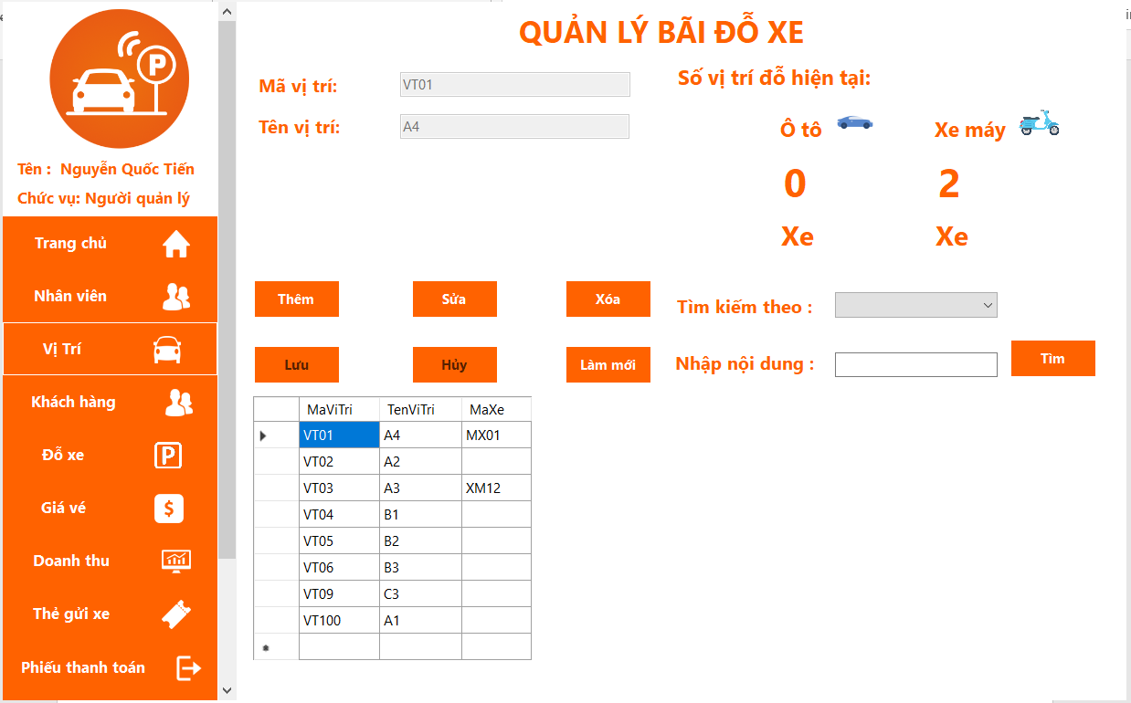

Thêm vị trí đỗ
Khi click vào “Thêm”, hệ thống sẽ mở khoá các ô để chúng ta có thể nhập thông tin của vị trí vào, khi đã nhập đầy đủ thông tin và nhấn vào “lưu”, thông tin sẽ được thêm thành công, còn nếu nhập thiếu hoặc sai, hệ thống sẽ hiện thông báo.

Sửa vị trí đỗ
Chúng ta chọn thứ muốn sửa trong danh sách và nhấn vào “Sửa”, sau đó nhập thông tin cần sửa vào, khi đã nhập đầy đủ thông tin và nhấn vào “lưu”, thông tin sẽ được thêm thành công, còn nếu nhập thiếu hoặc sai, hệ thống sẽ hiện thông báo.

Xoá vị trí đỗ
Chúng ta chọn thứ muốn xoá trong danh sách và nhấn vào “Xoá”, sau đó nhấn lưu, thông tin sẽ được xoá.

Tìm kiếm vị trí đỗ
Chúng ta chọn trường muốn tìm kiếm ở ô “Tìm kiếm theo”, sau khi đã chọn, nhập nội dung muốn tìm kiếm và nhấn “Tìm”, thứ muốn tìm kiếm sẽ hiển thị ở danh sách phía bên dưới.

Quản lý khách hàng
Click vào button Khách hàng phía bên phải sẽ hiển thị chức năng quản lý khách hàng.
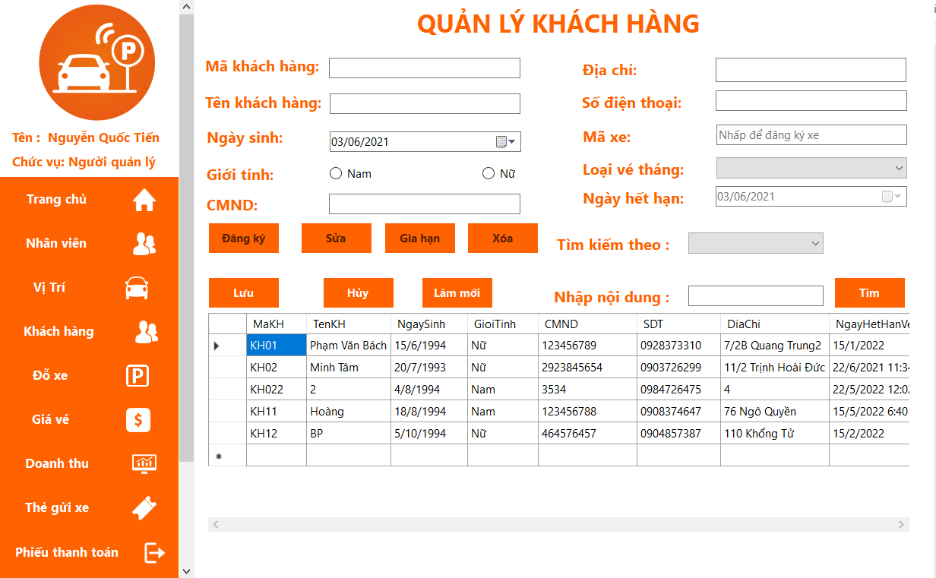

Đăng ký khách hàng
Khi click vào “Thêm”, hệ thống sẽ mở khoá các ô để chúng ta có thể nhập thông tin của vị trí vào, khi đã nhập đầy đủ thông tin và nhấn vào “lưu”, thông tin sẽ được thêm thành công, còn nếu nhập thiếu hoặc sai, hệ thống sẽ hiện thông báo.
Ngoài ra khi chọn vào mục “Mã xe”, sẽ tự động di chuyển đến cửa sổ để đăng ký xe.
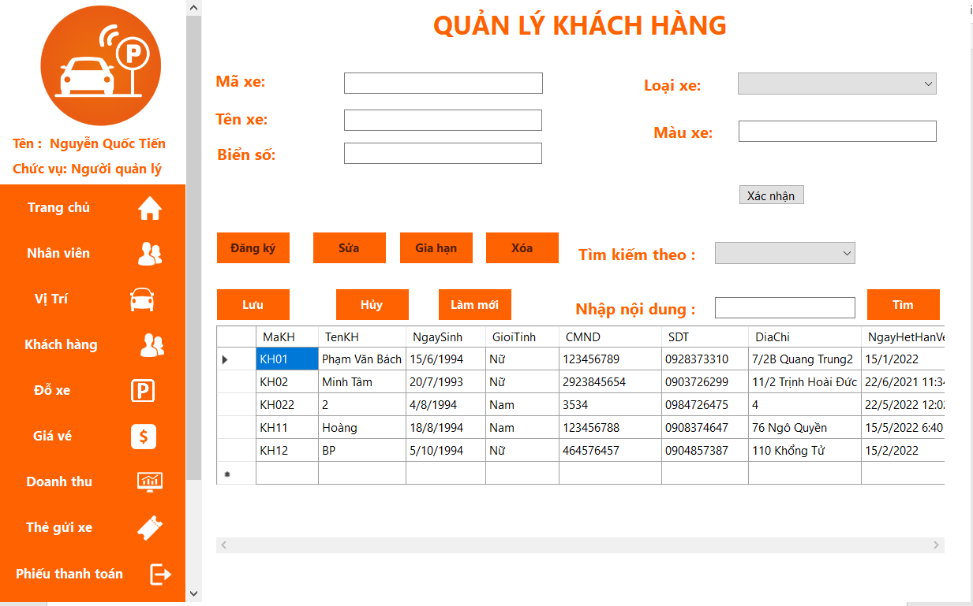

Sửa thông tin khách hàng
Chúng ta chọn thứ muốn sửa trong danh sách và nhấn vào “Sửa”, sau đó nhập thông tin cần sửa vào, khi đã nhập đầy đủ thông tin và nhấn vào “lưu”, thông tin sẽ được thêm thành công, còn nếu nhập thiếu hoặc sai, hệ thống sẽ hiện thông báo.

Xoá khách hàng
Chúng ta chọn thứ muốn xoá trong danh sách và nhấn vào “Xoá”, sau đó nhấn lưu, thông tin sẽ được xoá.

Tìm kiếm khách hàng
Chúng ta chọn trường muốn tìm kiếm ở ô “Tìm kiếm theo”, sau khi đã chọn, nhập nội dung muốn tìm kiếm và nhấn “Tìm”, thứ muốn tìm kiếm sẽ hiển thị ở danh sách phía bên dưới.

Gia hạn vé tháng
Chúng ta chọn khách hàng muốn gia hạn, nhấn vào “Gia hạn”. sau đó sẽ chọn vé tháng muốn gia hạn và nhấn “Lưu”

Đỗ xe
Click vào button Đỗ xe phía bên phải sẽ hiển thị chức năng đỗ xe.
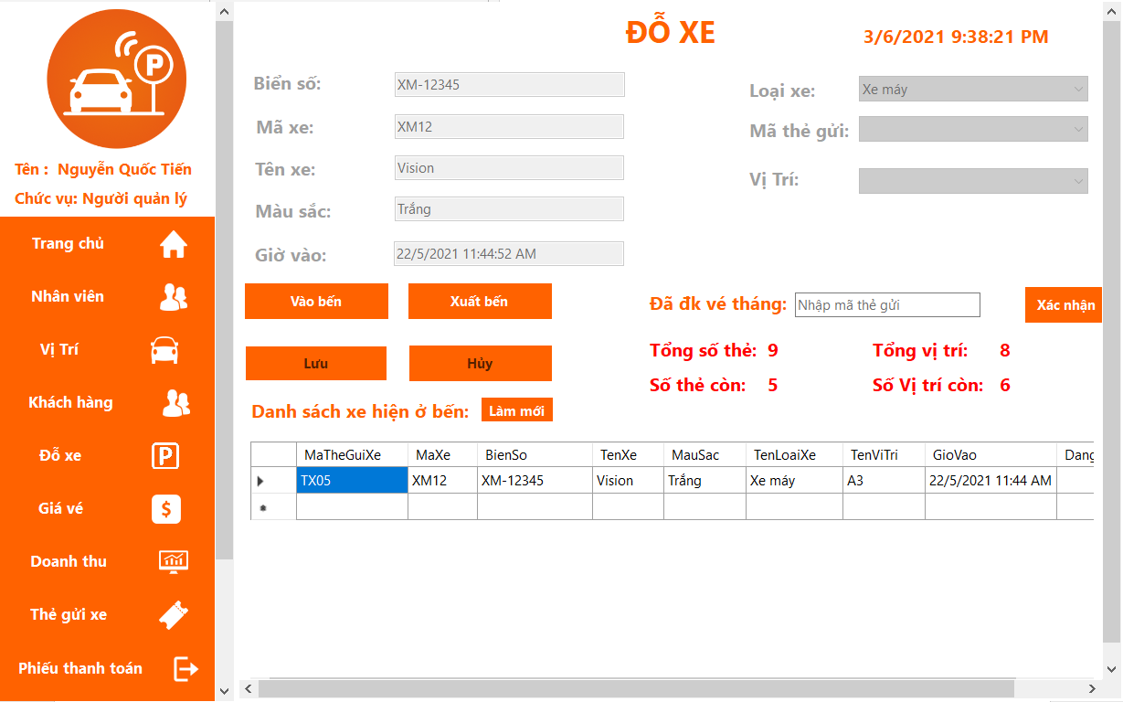

Vào bến
Người dùng chọn “Vào bến”, sau đó nhập thông tin xe muốn vào bến và nhấn “Lưu” xe sẽ được cập nhật vào danh sách vào bến, còn nếu nhập sai hoặc thiếu, hệ thống sẽ thông báo.
Nếu khách hàng đã có vé tháng, nhập mã thẻ gửi vào trong ô “Đã dk vé tháng” > Xác nhận. Thông tin khách hàng sẽ đổ trực tiếp ra ngoài.

Xuất bến
Người dùng chọn xe ở danh sách phía dưới, sau đó nhấn “Xuất bến”. Thông tin hoá đơn sẽ xuât hiện
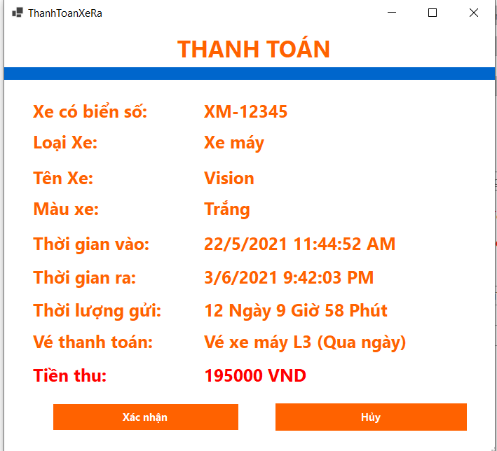
Người dùng nhấn “Xác nhận” để đưa xe ra ngoài bãi, nhấn huỷ để bỏ qua.

Quản lý giá vé
Click vào button Giá vé phía bên phải sẽ hiển thị chức năng quản lý giá vé.
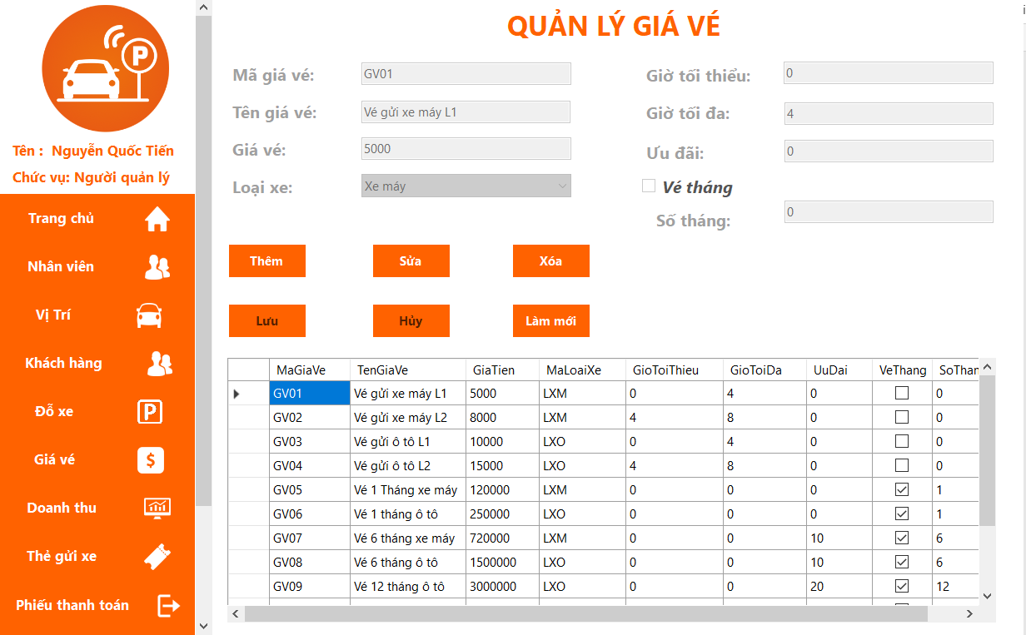

Thêm vé
Khi click vào “Thêm”, hệ thống sẽ mở khoá các ô để chúng ta có thể nhập thông tin của vé vào, khi đã nhập đầy đủ thông tin và nhấn vào “lưu”, thông tin sẽ được thêm thành công, còn nếu nhập thiếu hoặc sai, hệ thống sẽ hiện thông báo.

Sửa vé
Chúng ta chọn thứ muốn sửa trong danh sách và nhấn vào “Sửa”, sau đó nhập thông tin cần sửa vào, khi đã nhập đầy đủ thông tin và nhấn vào “lưu”, thông tin sẽ được thêm thành công, còn nếu nhập thiếu hoặc sai, hệ thống sẽ hiện thông báo.

Xoá vé
Chúng ta chọn thứ muốn xoá trong danh sách và nhấn vào “Xoá”, sau đó nhấn lưu, thông tin sẽ được xoá.

Thống kê doanh thu
Click vào button Doanh thu phía bên phải sẽ hiển thị chức năng thống kê doanh thu.
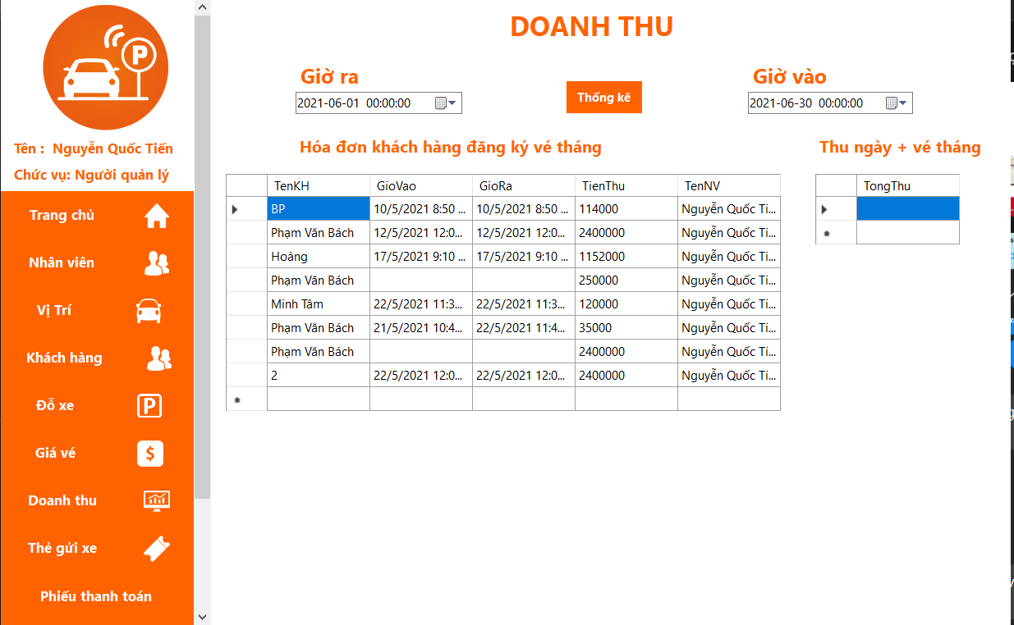

Thống kê doanh thu
Người dùng chọn khoảng thời gian muốn thống kê, sau đó nhấn “Thống kê”
Thông tin thống kê sẽ được hiển thị ở hai danh sách bên dưới.

Quản lý thẻ gửi xe
Click vào button Thẻ gửi xe phía bên phải sẽ hiển thị chức năng Quản lý thẻ gửi xe.
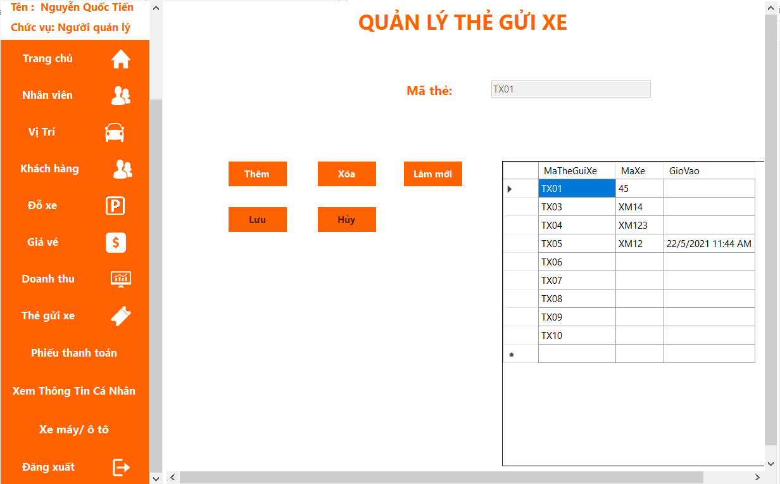

Thêm thẻ gửi xe
Khi click vào “Thêm”, hệ thống sẽ mở ô nhập mã thẻ, khi đã nhập đầy đủ thông tin và nhấn vào “lưu”, thông tin sẽ được thêm thành công, còn nếu nhập thiếu hoặc sai, hệ thống sẽ hiện thông báo.

Sửa thẻ gửi xe
Chúng ta chọn thứ muốn sửa trong danh sách và nhấn vào “Sửa”, sau đó nhập thông tin cần sửa vào, khi đã nhập đầy đủ thông tin và nhấn vào “lưu”, thông tin sẽ được thêm thành công, còn nếu nhập thiếu hoặc sai, hệ thống sẽ hiện thông báo.

Xoá thẻ gửi xe
Chúng ta chọn thứ muốn xoá trong danh sách và nhấn vào “Xoá”, sau đó nhấn lưu, thông tin sẽ được xoá.

Quản lý phiếu thanh toán
Click vào button Phiếu thanh toán phía bên phải sẽ hiển thị chức năng Quản lý phiếu thanh toán.
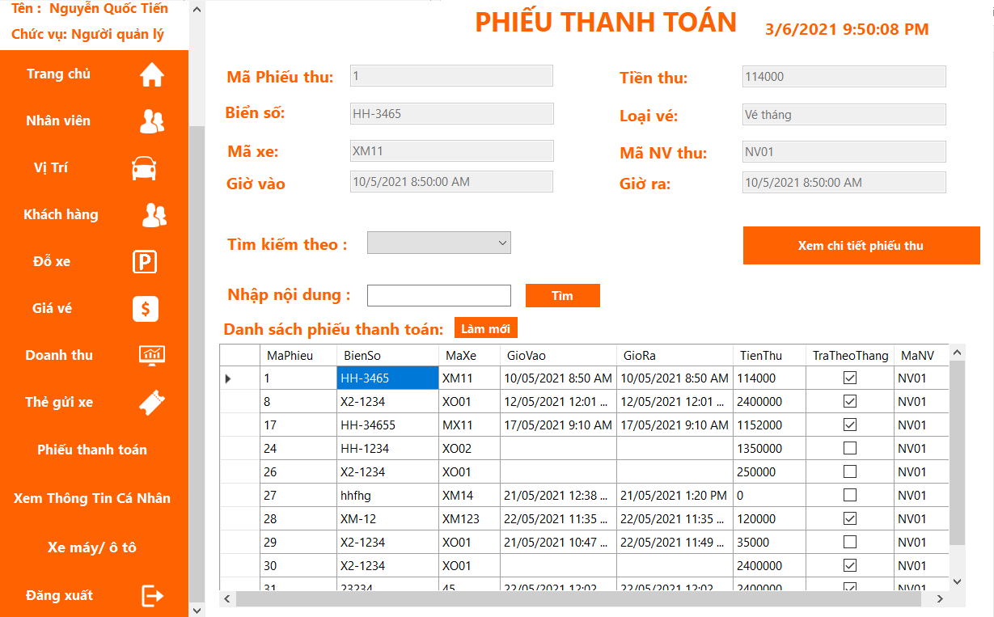

Tìm kiếm phiếu thanh toán
Chúng ta chọn trường muốn tìm kiếm ở ô “Tìm kiếm theo”, sau khi đã chọn, nhập nội dung muốn tìm kiếm và nhấn “Tìm”, thứ muốn tìm kiếm sẽ hiển thị ở danh sách phía bên dưới.

Xem chi tiết phiếu thanh toán
Chọn phiếu thanh toán muốn xem chi tiết, nhấn “Xem chi tiết phiếu thu”, thông tin của phiếu sẽ hiển thị ở một form mới.
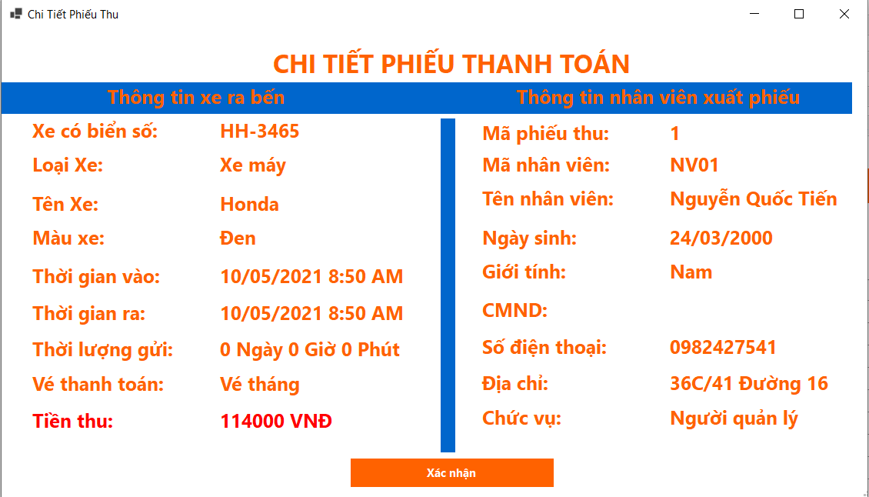

. Xem thông tin cá nhân
Khi đăng nhập thành công, chọn vào xem thông tin cá nhân sẽ hiển thị thông tin chi tiết của người đăng nhập.
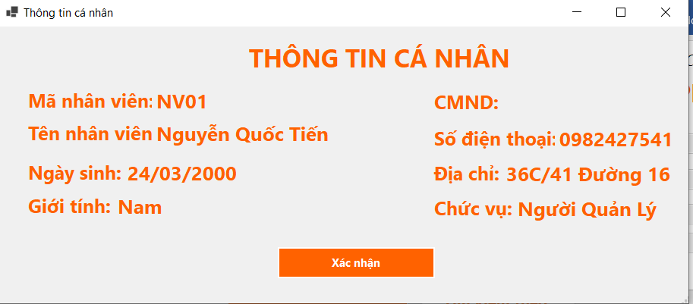

Xem thông tin xe đã đăng ký và chưa đăng ký thẻ
Click vào button Xe máy/ Ô tô sẽ hiện ra thông tin của xe đã và chưa đăng ký thẻ
